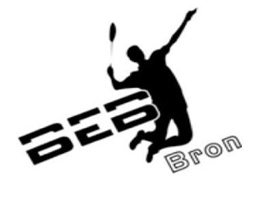
16ème tournoi international de « BRON »
Les 2 & 3 avril 2022
N1-N2-N3-R4-R5-R6-D7-D8-D9-P-NC

CLUB : …………………………………………. SIGLE : ………. Inscriptions à renvoyer par courrier avec son règlement avant le 15 mars 2022
RESPONSABLE : ……………………………………………………. BEB 69 : M. Julien LAMERCERIE
Route de Mons, 1 lotissement des jardins de Neyve 38200 Serpaize
Tournoi.beb69@gmail.com / 06.85.08.17.02
PORTABLE * : …………………………………………………………
E-MAIL * : ……………………………………………………………. Les chèques sont à libeller à l’ordre du Badminton Evasion Bron***

NOM | PRENOM | Sexe | Licence | Simple : Oui / Non | Double avec…  Du Club de…** | Mixte avec…  Du club de …**

1 Tableau : 18 € …… x 18 € = …… € 2 Tableaux : 25 €…… x 25 € = …… €
Montant total : …. €

* Indiquer obligatoirement le N° de téléphone et l’adresse mail d’une personne à contacter en cas de besoin et pour envoyer les convocations.
** Préciser « Au choix » si absence de partenaire, nous ferons le maximum pour vous en trouver un ou une 😊
*** Chèques bancaires ou virement

RAPPEL : Les tableaux seront composés par 7 séries afin d’équilibrer les niveaux

